1

<文档主标题>

中控医疗

日期：2009年11月

目录
1. 功能介绍 1
2. 运行说明 1
2.1 运行环境说明 1
2.2 系统的运行与退出 1
2.2.1 登录程序 1
2.2.2 退出程序 2
3. 用户界面设计 3
3.1 菜单条 3
3.2 工具条 5
3.3 质控功能操作区域布局 5
4. 字典初始化 11
4.1 病案质量问题分类字典 11
4.2 质控反馈信息字典 13
5. 病案内容检查 15
5.1 选择病人 16
5.1.1 选择方式 16
5.1.2 病人列表 18
5.2 查看病人信息 18
5.2.1 查看病程记录 19
5.2.2 查看医嘱内容 21
5.2.3 查看检查记录 21
5.2.4 查看检验记录 22
5.3 检查病历 23
5.3.1 检查病历时效 23
5.3.2 检查病历缺陷 24
5.4 录入反馈信息 24
5.4.1 添加反馈信息 25
5.4.2 修改反馈信息 25
5.4.3 删除反馈信息 25
5.4.4 取消修改反馈信息 25
5.4.5 取消删除反馈信息 25
5.5 保存审查结果 25
5.5.1 对存在问题病案的处理 26
5.5.2 对合格病案的处理 26
5.6 对医生的反馈 26
6. 统计分析 27
6.1 病案质量问题清单 27
6.2 按问题类型统计 27
6.3 按科室统计 28
6.4 按检查者统计 28
6.5 工作量统计 29
7. 修改登录口令 29

功能介绍
病案是病人医疗过程的记录。传统上，由于手工记录和传递方式的限制，病案质量乃至医疗质量的检查控制一般是在病人出院后进行，这大大降低了质量控制的时效性。医生工作站、护士工作站、检验系统等临床信息系统的实施，使得病人信息的大部分可以在网上获得，这也为病案质量通过网络实时监控提供了可能。病案质量监查系统是为在线实时检查病案质量并反馈质控信息而开发的。通过它，病案质量管理人员可以实时查阅医生的病案记录、医嘱、护理记录、病人的检查检验结果等信息，对病案记录的及时性、规范化进行检查；对发现的问题可以通过系统直接反馈给医生工作站，使医生能及时知晓并改进；病案质量检查结果可以进一步进行统计分析。通过本系统可以建立病案质量的反馈控制，将传统的终末管理发展到环节质量管理，为提高医疗质量提供了有效手段。
本系统面向医院内负责病案质量检查的相关部门以及医疗质量管理机关。

运行说明

运行环境说明
在客户端本程序需要如下运行环境：
Windows95/98/NT操作系统
Oracle7/8客户端
PB5.04动态连接库运行环境
Microsoft Word 97
在服务器端需要“军卫一号”医院信息系统有关病人信息的数据库。

系统的运行与退出

登录程序
运行mrqc.exe启动本程序，出现下图所示的用户登录窗口，输入经过授权的用户ID和口令，点击[登录]按钮后即可完成登录。该系统推荐分辨率为：1280 * 1024。
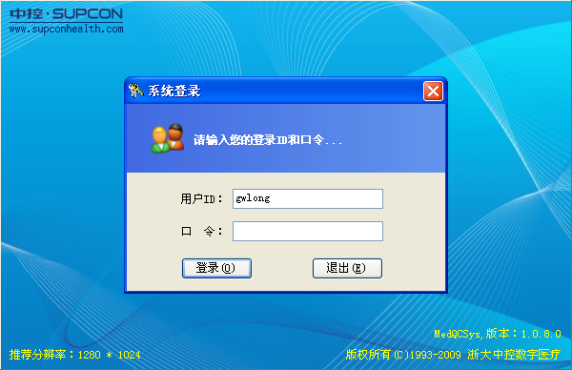
图 2-1系统用户登录窗口
用户成功登录后，将出现下图所示的主窗口。用户可以根据需要，选择窗口上的菜单所对应的功能。
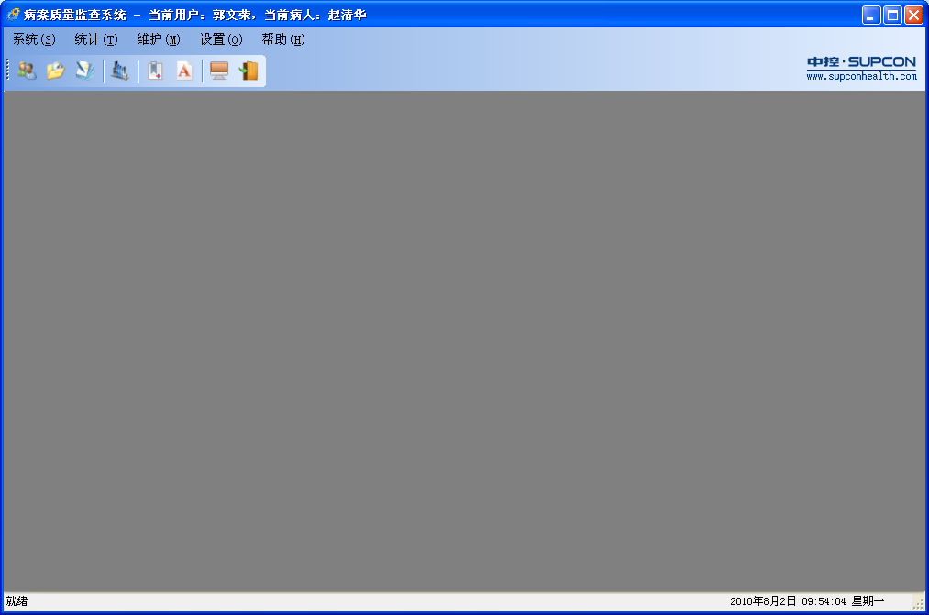
图 2-2系统主窗口

退出程序
在主窗口的菜单下选取[系统]→[退出]，或者点击按钮，或者按下快捷键Alt+F4，即可退出程序。

用户界面设计
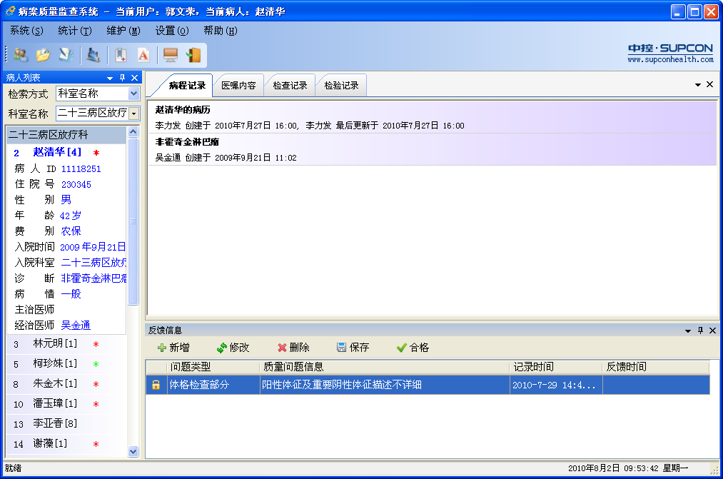
3-3系统主界面
系统主界面见上图。系统主界面主要由两部分组成，最上面是菜单栏和工具栏，下部是质控功能操作区域。在系统主窗口的标题处，展示了系统名称、当前用户、当前病人。在主窗口的右下角，展示了当前的日期和时间，在用户最大化窗口时，仍可以查看当前时间的相关信息。

菜单条
用户界面最上方有一个菜单栏，如下图所示：
3-4系统菜单栏
下面将从左至右分别对各项菜单进行介绍。
[系统]菜单，包含与质量控制相关的功能，各菜单项如下图所示：
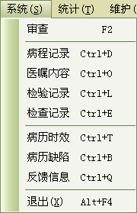
图 3-5系统下拉菜单
从上至下，分别是：[审查]，[病程记录]，[医嘱内容]，[检验记录]，[检查记录]，[病历时效]，[病历缺陷]，[反馈信息]，[退出]。
[统计]菜单，包含与质控统计相关的功能，各菜单项如下图所示：
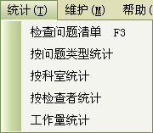
图 3-6统计下拉菜单
从上至下，分别是：[检查问题清单]，[按问题类型统计]，[按科室统计]，[按检查者统计]，[工作量统计]。
[维护]菜单，包含用户口令以及相关字典的维护功能，各菜单项如下图所示：
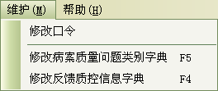
图 3-7维护下拉菜单
从上至下，分别是：[修改口令]，[修改病案质量问题类别字典]，[修改反馈质控信息字典]。
[帮助]菜单，包含与使用帮助相关的功能，各菜单项如下图所示：
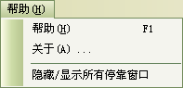
图 3-8帮助下拉菜单
从上至下，分别是：[帮助]，[关于]，[隐藏/显示所有停靠窗口]。

工具条
用户界面中，菜单条下面有一个工具条，主要是包含上面菜单栏中的一些常用功能。工具条界面，如下图所示：
图 3-9工具条
从左至右分别是：[审查]，[病历缺陷]，[病历时效]，[反馈信息]，[检查问题清单]，[修改病案质量问题分类字典]，[修改反馈质控信息字典]，[隐藏/显示所有停靠窗口]，[退出]。

质控功能操作区域布局
工具栏下方便是质控功能操作区域，如下图所示。默认情况下，左侧显示病人列表，右侧显示病程记录，下方显示病历时效、病历缺陷和反馈信息，中间的大区域显示其余窗口。
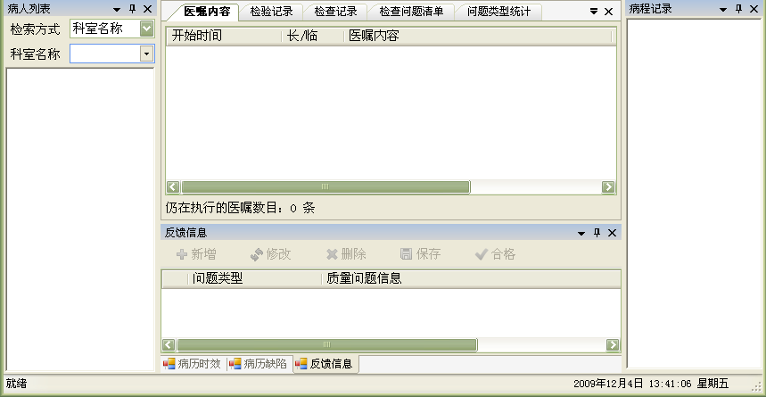
图 3-10质控功能操作区域
在该区域内，用户根据个人习惯以及操作的方便性，可以灵活定制各个窗口模块的排列位置。调整方式如下：
医嘱内容窗口，检验记录窗口，检查记录窗口，检查问题清单窗口，问题类型统计窗口，按科室统计窗口，按检查者统计窗口，工作量统计窗口，修改病案质量问题类别字典窗口，修改反馈质控信息字典窗口，通过鼠标拖拽窗口Tab标题，可以拖放到主窗口左边、右边、上边、下边，或者移动到上述窗口所在的窗口，拖动过程中会有方向指示器显示，如下图所示（正在拖动医嘱内容窗口）：
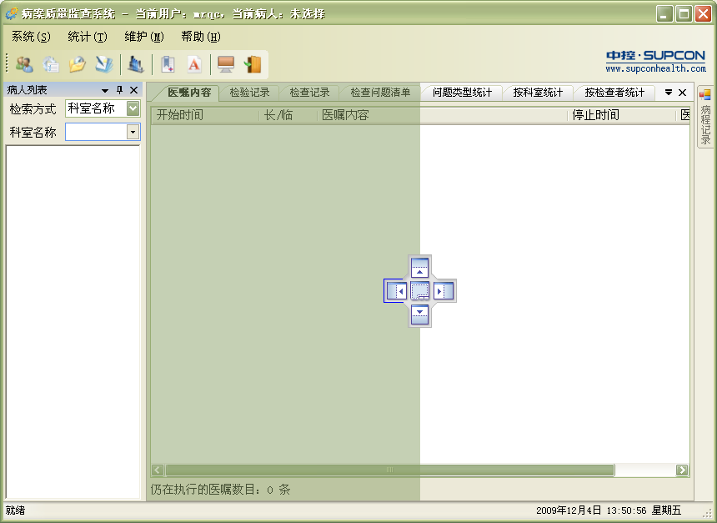
图 3-11拖动医嘱内容窗口
如果窗口的Tab标题没有在界面上显示，则可通过点击Tab标题栏最右边的按钮，在下拉菜单中选取相应的窗口名称，将窗口激活，如下图所示：
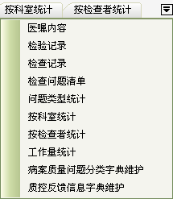
图 3-12Tab标题栏下拉菜单
如果以上窗口需要最大化查看，在主窗口菜单下，选取[帮助]→[隐藏/显示所有停靠窗口]，或者点击按钮，所有停靠窗口将隐藏起来，以医嘱内容窗口为例，如下图所示：
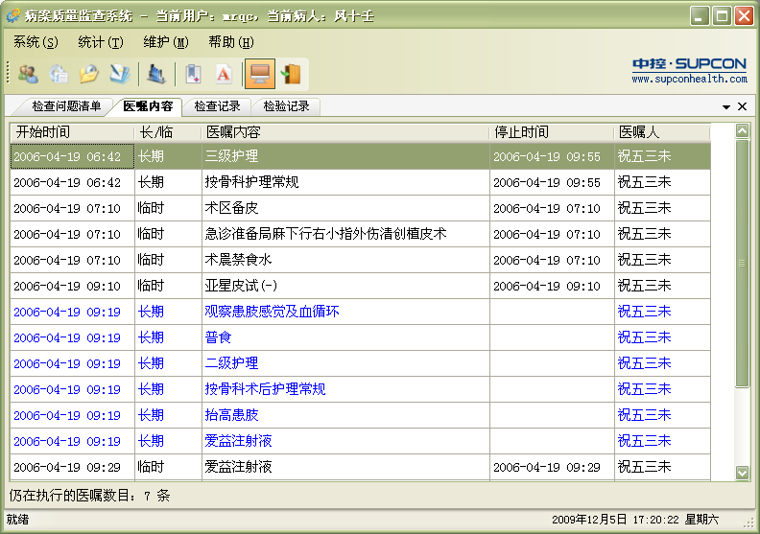
图 3-13隐藏所有停靠窗口
当再次选取[帮助]→[隐藏/显示所有停靠窗口]，或者点击按钮后，所有停靠窗口将恢复停靠状态。
除以上提到的窗口外，其他窗口停靠在主窗口边栏上，这些窗口可以自动隐藏到主窗口边上，可以嵌入主窗口内，可以浮动在主窗口上方。下面以病人列表为例：
该窗口默认以嵌入形式停靠在主窗口左边，如下图所示：
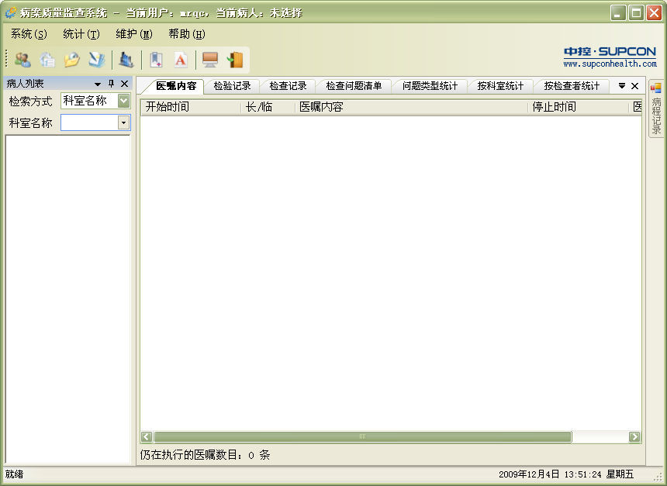
图 3-14病人列表窗口停靠于主窗口左边
在上图显示的病人列表窗口的标题栏中，用户可以点击“”按钮，来自动隐藏该窗口，或者固定此窗口。
此时，可以用鼠标拖动病人列表的标题栏，拖动时将显示下面所示的停靠指示器：
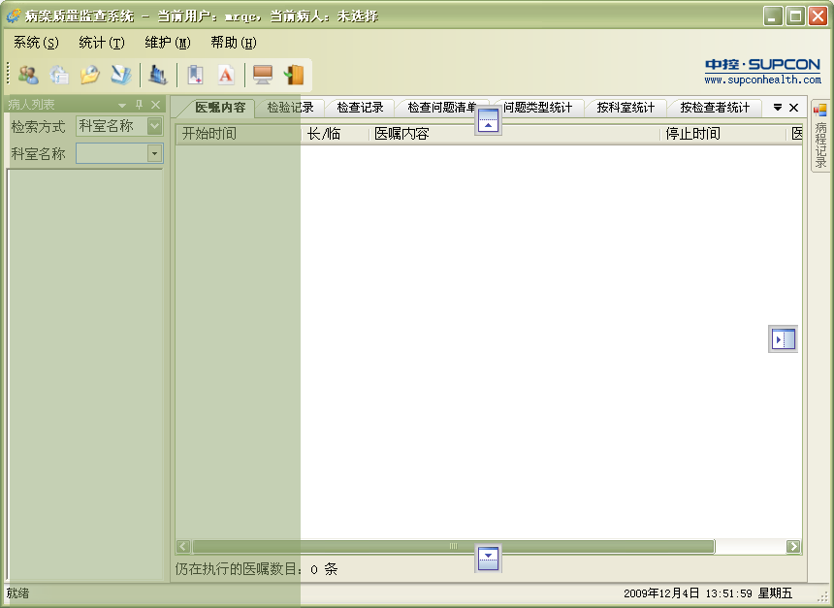
图 3-15拖动病人列表标题栏
上图中显示有三个停靠指示点，如“”，如果鼠标移动到改点上，然后松开鼠标，那么该窗口将停靠在主窗口的上方；如果鼠标不在这三个点的任何一个点上被松开，那么该窗口将浮动在主窗口上方，如下图所示。如果双击该窗口标题，那么该窗口还会回到之前被停靠的位置上。
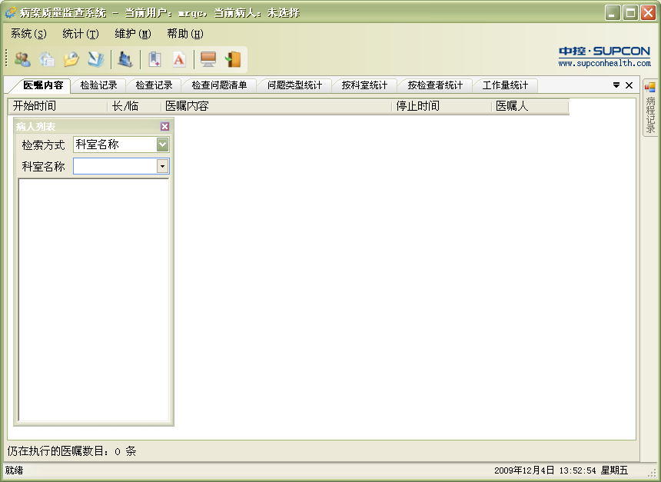
图 3-16悬浮着的病人列表窗口
当有多个窗口停靠在同一侧时，如下图所示的病历时效窗口、病历缺陷窗口和反馈信息窗口都停靠在主窗口下侧，此时用户还可以拖拽下面的Tab页标题，来拖放指定的窗口。
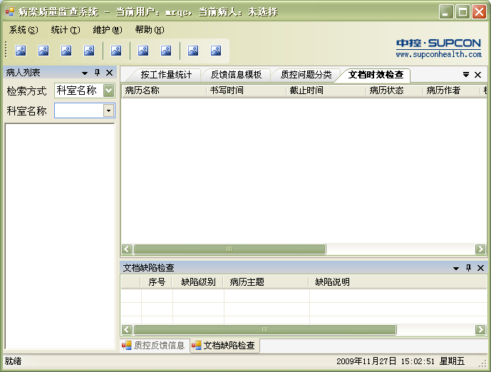
图 3-17多窗口停靠

字典初始化
本程序可以对病案检查中发现的质量问题录入反馈信息。为了便于对质量问题进行分类标识并方便检查者录入信息，系统提供了病案质量问题字典。在正式使用系统录入质量信息之前，需要先定义字典内容。病案质量问题字典包括病案质量问题分类字典和质控反馈信息字典。

病案质量问题分类字典
为了便于对检查发现的病案质量问题进行分类标识及事后统计，设置了病案质量问题分类字典。每个病案质量问题都需要指定分类，用户可根据实际统计需要对所有问题设计一套分类方法。如，可以按病案的组成内容或问题的性质进行分类：病案首页、病程记录、手术记录等。
在主窗口的菜单下选取[维护]→[修改病案质量问题分类字典维护]，或者点击按钮，或者按下快捷键F5，系统打开下图所示窗口。
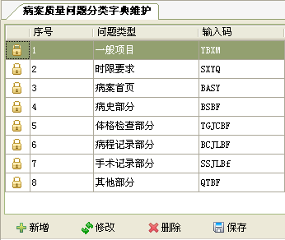
图 4-18质控问题分类字典维护窗口
其中，
序号：反映病案质量问题分类字典中项目的排列顺序，在引用本字典输入时决定项目出现的先后次序。
问题类型：反映病案质量问题的分类，用于检查出的病案质量问题的分类统计。
输入码：对应问题类型的输入码，在输入质量问题分类时使用，可以使用拼音字头等。
- 增加项目
（1）点击按钮，在最下方新增一行；
（2）在新增行内录入对应的项目。
注意：新项目在窗口中的插入位置并不决定该项目在以后的引用中出现的顺序，在引用时项目出现顺序由项目的序号决定。
- 删除项目
（1）选中要删除的行；
（2）点击按钮。
- 修改项目
（1）选中要修改的行；
（2）点击按钮。
- 取消删除项目
（1）选中要取消删除的行；
（2）点击按钮。
- 取消修改项目
（1）选中要取消修改的行；
（2）点击按钮。
- 保存所作修改
（1）点击按钮，系统将保存新增、删除及修改的内容。
- 刷新窗口
（1）在该窗口Tab页中单击右键，弹出右键菜单，如下图所示；
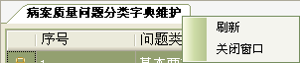
图 4-19 质量问题分类Tab右键菜单
（2）选取[刷新]菜单项。
- 关闭窗口
（1）点击窗口Tab右边的按钮，或者在该窗口Tab中单击右键，如上图所示，选取[关闭窗口]菜单项。

质控反馈信息字典
对于检查发现的病案质量问题，检查者可以记录并将问题信息反馈给病人（病案）的主管医生。这些问题通常具有较大的共性。为了便于录入这些问题反馈信息，系统建立了质控反馈信息模板，将常见的问题信息收集规范。在反馈信息录入时，通过该模板的帮助可以快速完成。针对每个问题，要按照病案质量问题分类模板的定义对其进行分类并进行编码，同时要根据问题本身的严重程度，对其赋以一个分值。考虑到常见问题不能包含所有的问题，可以设置一个“其他问题”作为补充。
在主窗口的菜单下选取[维护]→[质控反馈信息字典维护]，或者点击按钮，或者按下快捷键F4，系统打开下图所示窗口。
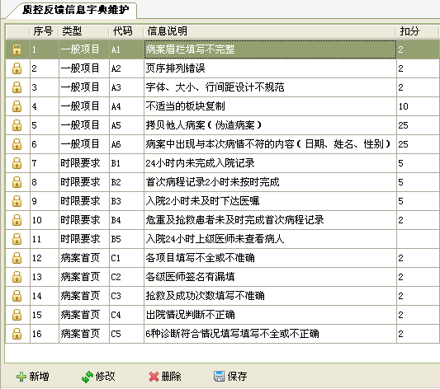
图 4-20质控反馈信息字典维护窗口
其中，
序号：反映质控反馈信息字典中项目的排列顺序，在引用本字典输入时决定项目出现的先后次序。最长为4位。
问题类型：反映该项病案质量问题的分类，由病案质量问题分类字典定义。
代码：唯一标识一个问题反馈信息，在整个模板项目中不能重复。系统对编码结构为特殊要求，用户可以按照问题类型分类编码，如对病案首页类问题可以编为A1、A2、A3等，对病史类问题可以编为B1、B2、B3等。最长为4个字符。
信息说明：对病案质量问题的描述，将作为信息反馈给医生。最长为80个字符。
扣分：对病案质量问题严重性的定量描述。每份病案满分100分，根据对应问题的严重程度，设置扣除的分值。
- 增加项目
（1）点击按钮，在最下方新增一行；
（2）在新增行内录入对应的项目。
注意：新项目在窗口中的插入位置并不决定该项目在以后的引用中出现的顺序，在引用时项目出现顺序由项目的序号决定。
- 删除项目
（1）选中要删除的行；
（2）点击按钮。
- 修改项目
（1）选中要修改的行；
（2）点击按钮。
- 取消删除项目
（1）选中要取消删除的行；
（2）点击按钮。
- 取消修改项目
（1）选中要取消修改的行；
（2）点击按钮。

- 保存所作修改
（1）点击按钮，系统将保存新增、删除及修改的内容。
- 刷新窗口
（1）在该窗口Tab页中单击右键，弹出右键菜单；
（2）选取[刷新]菜单项。
- 关闭窗口
（1）点击窗口Tab右边的按钮，或者在该窗口Tab中单击右键，弹出右键菜单，选取[关闭窗口]菜单项。

病案内容检查
病案质量监控最主要的工作是病案内容审查。本系统提供了住院病人的一般信息、医嘱、病程记录、检验报告、检查报告等病历内容。在对病历内容审查的基础上，检查者可以将发现的问题记录并反馈给医生。
在主窗口的菜单下选取[系统]→[审查]，或者点击按钮，或者按下快捷键F2，系统打开病人列表窗口，如下图所示。点击窗口右上角的关闭按钮，关闭窗口。
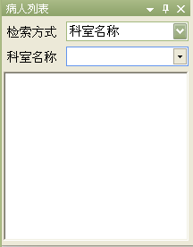
图 5-21病人列表窗口

选择病人

选择方式
检查病案内容，首先需要选择病人。病人列表窗口提供了五种方式选择病人：
方式一：按科室名称选择。
（1）点击检索方式输入框，出现检索方式下拉列表，选择[科室名称]；
（2）点击其下方科室名称输入框右边的按钮，出现下拉列表，列表包含所有科室名称，还可以输入科室名称拼音的首字母，对科室名称进行筛选，如下图所示；
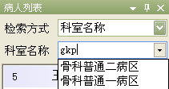
图 5-22使用首字母对科室名称进行筛选
（3）在科室名称下拉列表中选择病人所在科室；
（4）在病人列表中选择病人。
方式二：按在院病人入院日期选择。
（1）点击检索方式输入框，出现检索方式下拉列表，选择[入院日期]；
（2）在其下方输入框中直接输入病人入院日期，或者点击输入框右边的按钮，弹出日期选择窗口，如下图所示，选择指定日期，病人列表框内提取并显示出该日期入院的所有在院病人；
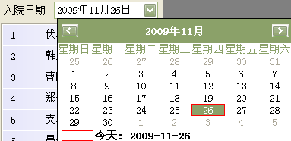
图 5-23选择日期窗口
（3）在病人列表中选择病人。
前两种方式都只能针对在院病人有效，如果病人已经出院，则只能通过其余三种方式进行检索。要直接指定到具体的病人，可以通过按病人编号或住院编号的检索方式指定病人。
方式三：按死亡病例检索。
（1）点击检索方式输入框，出现检索方式下拉列表，选择[死亡病例]；
（2）在其下方起始日期和截止日期输入框中直接输入病人出院日期（死亡日期）的日期区间，或者点击输入框右边的按钮，弹出日期选择窗口，选择指定日期，病人列表框内提取并显示出该日期区间以“死亡”方式出院的所有病人；
（3）在病人列表中选择病人。
方式四：按病人编号选择。
（1）点击检索方式输入框，出现检索方式下拉列表，选择[病人编号]；
（2）在其下方输入框中输入病人编号，按下回车键；
（3）系统按病人编号检索出病人，并将其显示在病人列表框内；
（4）在病人列表中选择病人。
方式五：按住院编号选择。
（1）点击检索方式输入框，出现检索方式下拉列表，选择[住院编号]；
（2）在其下方输入框中输入住院编号，按下回车键；
（3）系统按住院编号检索出病人，并将其显示在病人列表框内；
（4）在病人列表中选择病人。
注意：
（1）如果按病人编号或住院编号检索，则病人列表框内列出该病人历次住院记录，病人列表仅按就诊号排序，不按科室排序；
（2）如果按科室名称、入院日期或者死亡病例检索，病人列表按科室排序；
（3）在切换检索方式、关闭病人列表窗口或者退出系统后，系统仍会保留各种方式的检索痕迹。

病人列表
在病人列表框中，显示病人的床号（仅对在院病人）、姓名和就诊号。如果该病人的病案已经审查过，则在病人姓名的右侧以“*”号标识。如果该病人的病案已审查并且没有问题，“*”号为绿色；如果该病人的病案已审查且存在问题，“*”号为红色；如果病案存在严重问题（扣分大于25分），则为红色“**”标识。如下图7。
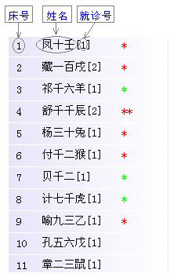
图 5-24病人列表

病人列表右键菜单
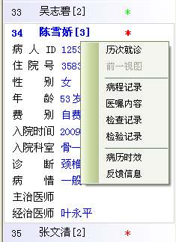
图 5-25病人列表右键菜单
在病人列表区域，单击鼠标右键，即可看到如上图所示的病人列表右键菜单，从上到下依次是：历次就诊、前一视图、病程记录、医嘱内容、检查记录、检验记录、病历时效、反馈信息等。各功能介绍如下：
【历次就诊】只有当病人列表中已经选中某个病人，并且当前的检索方式是科室名称或入院时间或死亡病例时有效，否则灰显。点击该菜单项后，系统将自动切换到病人编号检索界面，同时自动检索出当前选中病人的历次就诊列表。
【前一视图】该菜单项只有当当前的检索方式是科室名称或入院时间或死亡病例，并且质控人员之前已经切换过检索方式时才有效，否则灰显。点击该菜单项后，系统自动切换到质控人员前一次的检索界面，并且自动检索出结果。
【病程记录】只有当病人列表中已经选中某个病人时有效，否则灰显。点击该菜单项后，系统将打开病程记录窗口，如果已经打开，那么会将其激活。
【医嘱内容】只有当病人列表中已经选中某个病人时有效，否则灰显。点击该菜单项后，系统将打开医嘱内容窗口，如果已经打开，那么会将其激活。
【检查记录】只有当病人列表中已经选中某个病人时有效，否则灰显。点击该菜单项后，系统将打开检查记录窗口，如果已经打开，那么会将其激活。
【检验记录】只有当病人列表中已经选中某个病人时有效，否则灰显。点击该菜单项后，系统将打开检验记录窗口，如果已经打开，那么会将其激活。
【病历时效】只有当病人列表中已经选中某个病人时有效，否则灰显。点击该菜单项后，系统将打开病历时效窗口，如果已经打开，那么会将其激活。
【反馈信息】只有当病人列表中已经选中某个病人时有效，否则灰显。点击该菜单项后，系统将打开反馈信息窗口，如果已经打开，那么会将其激活。

查看病人相关信息
在选择病人之后，在病人列表窗口中，病人名字下方显示病人的一般信息。如下图所示。
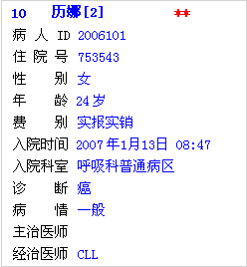
图 5-26病人信息
病人一般信息包括病人的人口信息、病人编号、住院编号、住院时间、主要诊断以及经治医师等。

查看病程记录
选择病人后，在主窗口的菜单下选取[系统]→[病程记录]，或者按下快捷键Ctrl+D，系统打开病程记录窗口，如下图，该窗口展示了该病人所有病程记录的标题信息。
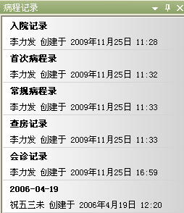
图 5-27文档列表窗口
点击窗口右上角的关闭按钮，关闭窗口。
要查看病程记录的具体内容，双击对应的病程记录行。如果是Word格式的病程记录，系统将通过Word打开，并且将Word直接嵌入到本系统中，如下图所示，用户可以按照Word的操作方式查看病程记录内容。
图10.查看病程记录内容
注意：Word病历在本系统中不限制质控人员编辑，但不会对编辑结果进行处理，也即：不提供保存到病历库的功能。
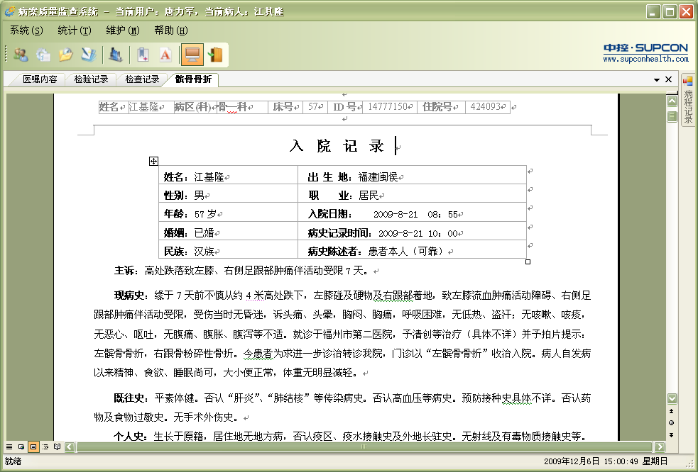
图 5-28 Word文档显示窗口
如果是新格式的病程记录，系统将通过新编辑器打开，并且置为只读状态，如下图所示：
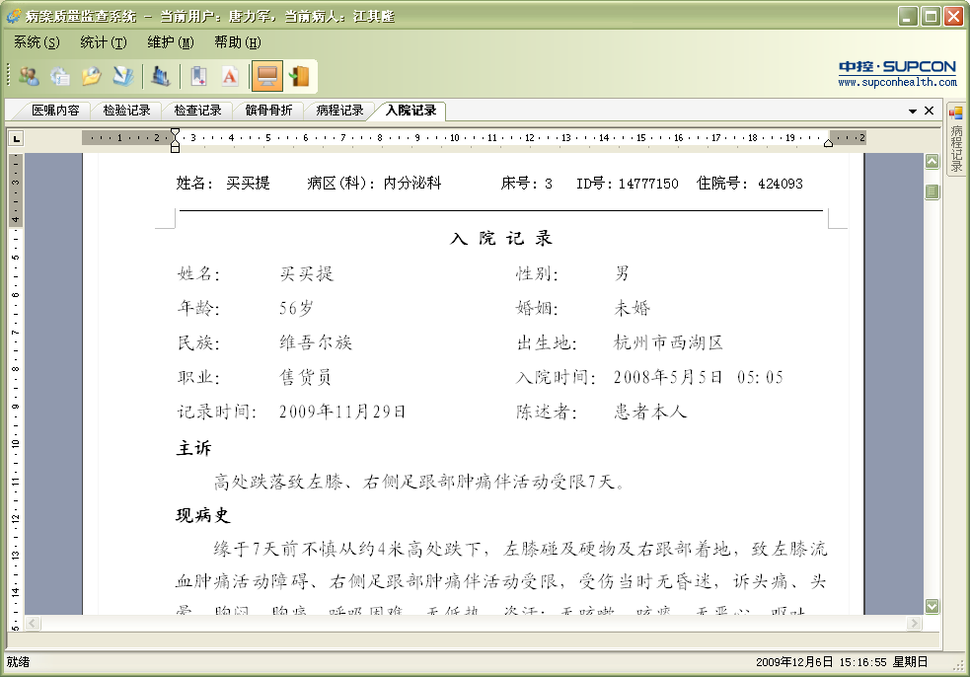
图 5-29新编辑器保存的文档
点击窗口右上角的关闭按钮，关闭窗口。
如果医生发现病历存在问题，需要打印出来给医生确认，那么，在主窗口的菜单下选取[系统]→[打印当前病历]，或者点击工具条上的按钮，就可以打印当前打开的病历。

查看医嘱内容
选择病人后，在主窗口的菜单下选取[系统]→[医嘱内容]，或者按下快捷键Ctrl+O，系统打开医嘱窗口，该窗口上展示该病人本次住院的所有医嘱记录。如下图所示。
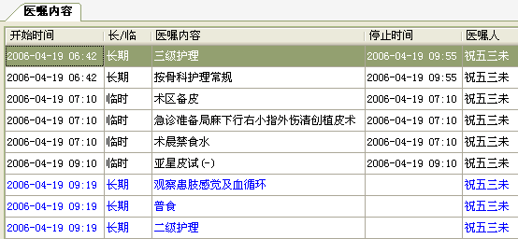
图 5-30医嘱内容窗口
医嘱在列表中按开始时间顺序，长期医嘱和临时医嘱混合排列。对于当前还在执行的医嘱，显示时以蓝色予以标识。对于成组医嘱，只是其首条子医嘱显示开始日期和停止日期。

查看检查记录
选择病人后，在主窗口的菜单下选取[系统]→[检查记录]，或者按下快捷键Ctrl+E，系统打开检查记录窗口，该窗口上展示该病人本次住院的所有检查报告记录。如下图所示。
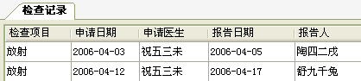
图 5-31检查记录列表
检查记录列出了病人所做过的检查项目、申请日期、申请医生、报告日期、报告人等项目。如果要查看某项检查项目的报告，双击该项目所在的行，系统将在检查记录窗口的右侧显示检查详细信息。如下图所示。
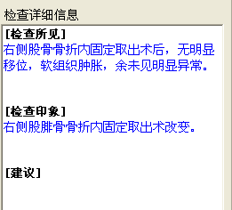
图 5-32检查详细信息

查看检验记录
选择病人后，在主窗口的菜单下选取[系统]→[检验记录]，或者按下快捷键Ctrl+L，系统打开检验记录窗口，该窗口上展示该病人本次住院的所有检验项目记录。如下图所示。
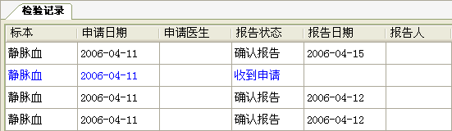
图 5-33检验记录列表
检验记录以申请为单位列出了病人检验的标本、申请日期、申请医生、报告状态、报告日期、报告人等项目。对于还未有检验结果的记录，显示时以蓝色予以标识。如果要查看某份检验报告的具体内容，双击该申请所在的行，系统将在检验记录窗口的右侧显示检验详细信息。如下图所示。
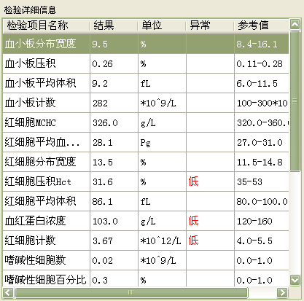
图 5-34检验报告明细
对于每一个检验项目，如果其结果为阳性或者超出正常值范围，系统在异常栏用红色予以标识。

检查病历
系统提供了自动检查病历时效与缺陷的功能，为用户反馈更全面的质控信息提供了帮助。

检查病历时效
对于某些类型的病程记录，要求医生在规定的时间内完成，如入院记录，要求医生在病人入院后24小时内完成，如果医生没有在规定的时间内完成或者未完成，那么病案就存在时效方面的问题。
选择病人后，在主窗口的菜单下选取[系统]→[病历时效]，或者点击按钮，或者按下快捷键Ctrl+T，系统打开病历时效窗口，如下图所示。
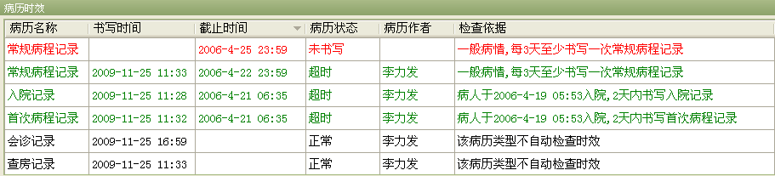
5-35病历时效窗口
病历时效以就诊为单位列出了病历名称 、书写时间、截止日期、病历状态、病历作者、检查依据等项目。对于超过规定时间还未书写的病历，显示时用红色予以标识；对于在规定时间以后才书写的病历，显示时用绿色予以标识；不自动检查时效的病历类型，用黑色予以标志。
当右击列表中某一项时，将弹出如下图所示的右键菜单：
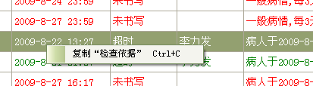
5-36病历时效窗口右键菜单
点击右键菜单中的【复制“检查依据”】菜单项后，系统将会把当前选中行中的“检查依据”单元格的内容复制到Windows剪切板，以方便质控人员能在反馈信息窗口中快速书写反馈信息。

检查病历缺陷
对于以新格式保存的病历，系统提供了自动检查病历缺陷的功能。病历缺陷主要是指在书写病历的过程中，所出现的张冠李戴的情况，比如在男性患者的病历中出现了“月经”、“子宫”、“怀孕”等字样，在5岁儿童的病历中出现了“老年”、“老年痴呆”等字样。
选择病人后，在主窗口的菜单下选取[系统]→[病历缺陷]，或者点击按钮，或者按下快捷键Ctrl+B，系统打开病历缺陷窗口，如下图所示。
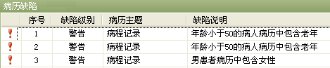
图 5-37病历缺陷检查
病历缺陷以病程记录为单位列出了序号、缺陷级别、病历主题、缺陷说明等项目。双击缺陷行可定位到病历出错的地方。
当右击列表中某一项时，将弹出如下图所示的右键菜单：
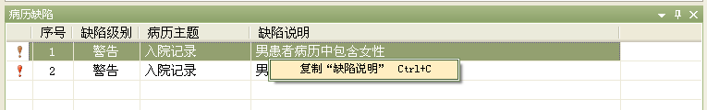
5-38病历时效窗口右键菜单
点击右键菜单中的【复制“缺陷说明”】菜单项后，系统将会把当前选中行中的“缺陷说明”单元格的内容复制到Windows剪切板，以方便质控人员能在反馈信息窗口中快速书写反馈信息。
具体的质控规则保存在QC_ENTRY_T和QC_RULE_T两张数据表中，医院可根据需要通过“质控规则配置工具”管理质控规则。

录入反馈信息
在病案内容审查过程中，如果发现问题，需要将问题及反馈信息记录下来。
在主窗口的菜单下选取[系统]→[反馈信息]，或者点击按钮，或者按下快捷键Ctrl+Q，系统打开反馈信息窗口。反馈信息录入区有三项内容：
问题类型：指病案质量问题所属分类，属于事先定义的病案质量问题分类字典所规定的分类之一；
反馈信息：描述病案存在的质量问题，由病案质控反馈信息字典给出初始值，用户可以根据需要修改；
记录时间：发出本条反馈信息的时间。

添加反馈信息
- 点击按钮，在反馈信息录入区新增一行；
- 在新增行中，点击问题类型下拉框，选择病案质量问题所属类别；
- 在新增行中，点击质量问题信息下拉框，选择一个反馈信息模板；
- 如果需要，用户在选择了反馈质控信息字典后，可以对选定的反馈信息进一步编辑修改。
注意：用户必须选择问题类型后，才能选择反馈质控信息字典；用户必须选中一个反馈质控信息字典后，才可以对质量问题信息进一步编辑修改。

修改反馈信息
- 选中要修改的行；
- 点击按钮。
注意：如果反馈给医生的信息，医生已经确认，则该信息就不能再加以修改。

删除反馈信息
- 选中要删除的行；
- 点击按钮。
注意：如果反馈给医生的信息，医生已经确认，则该信息就不能再删除。

取消修改反馈信息
- 选中要取消修改的行；
- 点击按钮。

取消删除反馈信息
- 选中要取消删除的行；
- 点击按钮。

保存审查结果
对于完成审查的病案，存在两种情况：存在问题或者不存在问题。对于存在的问题需要保存反馈信息；对于不存在问题的病案，同样要记录审查结果已反映该病案已审查过。如果一份病案先行审查时，未发现问题并做了保存处理，事后审查又发现问题，仍然可以作为有问题病案处理。如果一份病案先行审查时，发现问题并进行了记录，事后又改为合格病案，则要将原发现的问题删除后再进行保存。

对存在问题病案的处理
录入存在的问题反馈信息后，直接点击按钮。在病人列表框中对应的病人姓名右侧将出现一红色“*”号。

对合格病案的处理
如果未发现病案存在问题，直接点击按钮，系统将该病案标识为已审查。在病人列表框中对应的病人姓名右侧将出现一绿色“*”号。
如果该病案未审查，点击窗口右上角的关闭按钮，关闭窗口，系统不做任何标记。

对医生的反馈
用户通过本系统录入的病案质量问题反馈信息将通过医生工作站系统反馈给医生。如果一份病案存在质量问题，该病人的经治医生在登录到医生工作站系统后，医生工作站会弹出一个病案质量问题窗口，列出检查者录入的病案质量问题信息。如下图所示。
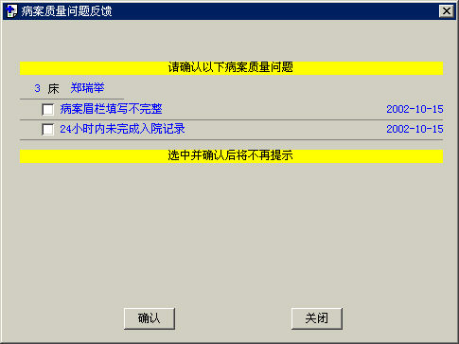
图 5-39医生工作站质控信息反馈窗口
医生在收到这些问题信息后，确认该问题，在下次登录后信息将不再显示。系统同时记录医生确认的时间，将在本系统的统计中反应哪些问题医生已经确认，哪些尚未确认。

统计分析
基于检查记录的病案质量问题，系统可以完成多种统计分析工作。用户既可以了解病案检查工作量，更可以透过这些统计分析，发现病案质量问题所在，有的放矢地对病案质量问题进行整改。

病案质量问题清单
该项统计汇总出一段时间内检查发现的病案质量问题以及医生的确认情况。
- 在主窗口菜单下，选取[统计]→[检查问题清单]，或者点击按钮，或者按下快捷键F3，打开汇总窗口；
- 输入要汇总的检查日期区间，点击[查询]按钮，系统列出汇总结果，如下图所示。
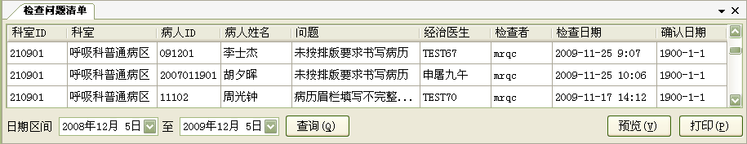
图 6-40检查问题清单

按问题类型统计
该项统计汇总出一段时间内各种类型的病案质量问题的发生例数。病案质量问题的类型由病案质量问题分类字典确定。
- 在主窗口菜单下，选取[统计]→[按问题类型统计]，打开汇总窗口；
- 输入要汇总的检查日期区间，点击[查询]按钮，系统列出汇总结果，如下图所示。
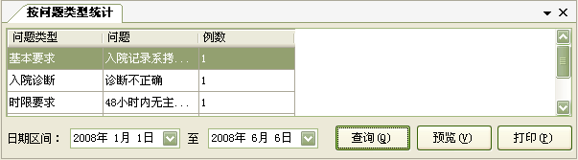
图 6-41按问题类型统计

按科室统计
本项统计汇总一段时间内指定科室检查发现的病案质量问题。
- 在主窗口菜单下，选取[统计]→[按科室统计]，打开汇总窗口；
- 点击科室下拉框，选择要统计的科室名称；
- 输入要汇总的检查日期区间，点击[查询]按钮，系统列出汇总结果，如下图所示。
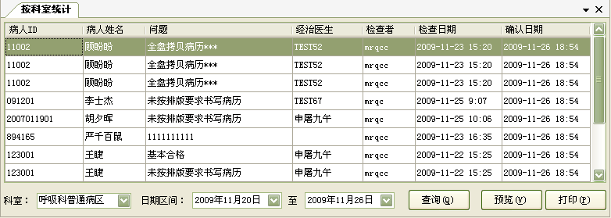
图 6-42按科室统计

按检查者统计
本项统计汇总一段时间内指定用户检查发现的病案质量问题。
- 在主窗口菜单下，选取[统计]→[按检查者统计]，打开汇总窗口；
- 点击检查者下拉框，选择要统计的检查者姓名；
- 输入要汇总的检查日期区间，点击[查询]按钮，系统列出汇总结果，如下图所示。
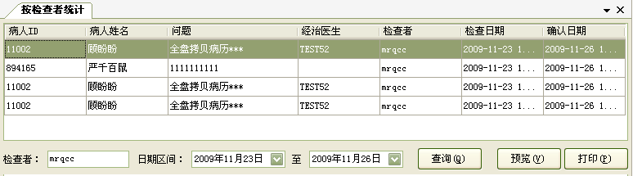
图 6-43按检查者统计

工作量统计
本项统计指定时间段内各检查者病案检查的工作量，包括检查病案的份数、存在问题病案数、合格病案数、发现问题数等。
- 在主窗口菜单下，选取[统计]→[工作量统计]，打开汇总窗口；
- 输入指定的日期区间，点击[查询]按钮，系统统计出指定日期内各位检查者的工作量，如下图所示。
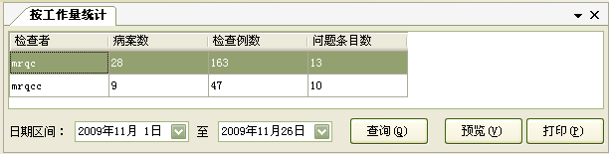
图 6-44工作量统计

修改登录口令
用户可以更改自己的口令。在菜单中选择[维护] → [修改口令]，出现下图所示窗口：

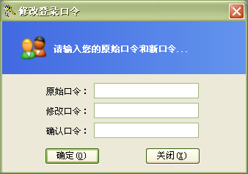
图 7-45修改口令
输入原始口令，新口令（两遍），点击[确定]后即可修改。

